MUNICÍPIO DE CAJAMAR - TERMO DE COLABORAÇÃO 01/2021
RELATÓRIO DE ACOMPANHAMENTO DAS ATIVIDADES DESENVOLVIDAS
OUTUBRO/2025

Nº | ATIVIDADES |  | RESPONSÁVEL PELA AÇÃO | Nº DE ATENDIMENTOS PREVISTOS/ANO | INDICADORES REALIZADOS NO PERÍODO | MEIOS DE VERIFICAÇÃO | OBSERVAÇÃO
1 | Curso de treinamento em manejo de animais silvestres |  | Associação Mata Ciliar | 5 participantes | 0 | Lista de presença  Fotos  Ficha de avaliação | Os cursos são agendados no decorrer do ano
2 | Resgate de animais silvestres |  | Prefeitura | Ao menos 60 animais/ano | 17 |  | Pela prefeitura e/ou munícipes
3 | Recebimento e atendimento veterinário |  | Associação Mata Ciliar | Ao menos 60 animais/ano | 17 | Termo de entrada  Prontuário  Fotos
4 | Processo de reabilitação |  | Associação Mata Ciliar | Ao menos 20 animais/ano | 313 | Fichas de acompanhamento  Fotos
5 | Destinação | Óbitos | Associação Mata Ciliar | Ao menos 40 animais/ano | 0 | Ficha de destinação  Ficha de necrópsia  Fotos | Os óbitos incluem animais provenientes de outros meses
5 | Destinação | Cativeiro | Associação Mata Ciliar | Ao menos 40 animais/ano | 0 | Ficha de destinação  Ficha de necrópsia  Fotos | Os óbitos incluem animais provenientes de outros meses
6 | Soltura dos animais aptos |  | Associação Mata Ciliar | Dependem dos resultados da reabilitação estimados em 20% do número de animais recebidos | 0 | Ficha de destinação  Fotos | As solturas podem incluir animais de outros períodos

RELATÓRIO DE RECEBIMENTO DE ANIMAIS SILVESTRES
PROVENIENTES DO MUNICÍPIO CAJAMAR
RG | DATA DE ENTRADA | NOME POPULAR | NOME CIENTÍFICO
57489 | 01/10/2025 | Gambá-de-orelha-preta | Didelphis aurita
57490 | 01/10/2025 | Gambá-de-orelha-preta | Didelphis aurita
57491 | 01/10/2025 | Gambá-de-orelha-preta | Didelphis aurita
57492 | 01/10/2025 | Gambá-de-orelha-preta | Didelphis aurita
57493 | 01/10/2025 | Gambá-de-orelha-preta | Didelphis aurita
57494 | 01/10/2025 | Gambá-de-orelha-preta | Didelphis aurita
57495 | 01/10/2025 | Gambá-de-orelha-preta | Didelphis aurita
57829 | 02/10/2025 | Gambá-de-orelha-preta | Didelphis aurita
57813 | 09/10/2025 | Quati-de-cauda-canela | Nasua nasua
57959 | 13/10/2025 | Curió | Sporophila angolensis
58072 | 16/10/2025 | Gambá-de-orelha-branca | Didelphis albiventris
58189 | 20/10/2025 | Jacu | Penelope obscura
58190 | 20/10/2025 | Jacu | Penelope obscura
58298 | 23/10/2025 | Coleirinho | Sporophila caerulescens
58300 | 23/10/2025 | Coleirinho | Sporophila caerulescens
58302 | 23/10/2025 | Canário-da-terra | Sicalis flaveola
58519 | 30/10/2025 | Sagui-de-tufo-preto | Callithrix penicillata
TOTAL: 17 ANIMAIS

TABELA RESUMO

CLASSE | Nº DE ANIMAIS | %
Aves | 6 | 35
Mamíferos | 11 | 65
Répteis | 0 | 0
TOTAL | 17 | 100%

ANIMAIS SILVESTRES PROVENIENTES DO MUNICÍPIO CAJAMAR QUE PERMANECEM EM PROCESSO DE REABILITAÇÃO

RG | DATA DE ENTRADA | NOME POPULAR | NOME CIENTÍFICO
36382 | 07/01/2022 | Coruja-buraqueira | Athene cunicularia
36494 | 12/01/2022 | Cardeal-do-nordeste | Paroaria dominicana
37227 | 22/02/2022 | Tucano-toco | Ramphastos toco
37630 | 10/03/2022 | Coleirinho | Sporophila caerulescens
37877 | 27/03/2022 | Trinca-ferro | Saltator similis
38510 | 26/04/2022 | Jabuti-piranga | Chelonoidis carbonaria
38562 | 04/05/2022 | Jabuti-piranga | Chelonoidis carbonaria
39038 | 09/07/2022 | Pássaro-preto | Gnorimopsar chopi
41544 | 07/12/2022 | Coruja-orelhuda | Asio clamator
41823 | 26/12/2022 | Azulão | Cyanoloxia brissonii
41825 | 26/12/2022 | Azulão | Cyanoloxia brissonii
41975 | 03/01/2023 | Jabuti-piranga | Chelonoidis carbonaria
43291 | 17/03/2023 | Periquitão-maracanã | Psittacara leucophthalmus
43918 | 03/06/2023 | Sabiá-barranco | Turdus leucomelas
44685 | 25/08/2023 | Jabuti-piranga | Chelonoidis carbonaria
44715 | 28/08/2023 | Tico-tico | Zonotrichia capensis
45032 | 15/09/2023 | Gambá-de-orelha-preta | Didelphis aurita
45033 | 15/09/2023 | Gambá-de-orelha-preta | Didelphis aurita
45151 | 21/09/2023 | Gambá-de-orelha-branca | Didelphis albiventris
45182 | 22/09/2023 | Periquitão-maracanã | Psittacara leucophthalmus
45259 | 25/09/2023 | Gambá-de-orelha-preta | Didelphis aurita
46169 | 21/10/2023 | Coleirinho | Sporophila caerulescens
46393 | 01/11/2023 | Gambá-de-orelha-branca | Didelphis albiventris
47342 | 17/12/2023 | Inhapim | Icterus cayanensis
47424 | 22/12/2023 | Cardeal-do-nordeste | Paroaria dominicana
47425 | 22/12/2023 | Cardeal-do-nordeste | Paroaria dominicana
47462 | 24/12/2023 | Baiano | Sporophila nigricollis
47501 | 27/12/2023 | Gambá-de-orelha-branca | Didelphis albiventris
47747 | 09/01/2024 | Gambá-de-orelha-preta | Didelphis aurita
47765 | 10/01/2024 | Marreco-irerê | Dendrocygna viduata
48193 | 31/01/2024 | Quati | Nasua nasua
48321 | 08/02/2024 | Periquitão-maracanã | Psittacara leucophthalmus
48438 | 17/02/2024 | Jabuti-piranga | Chelonoidis carbonaria
48473 | 20/02/2024 | Periquitão-maracanã | Psittacara leucophthalmus
48521 | 22/02/2024 | Corujinha-do-mato | Megascops choliba
48683 | 02/03/2024 | Coleirinho | Sporophila caerulescens
48684 | 02/03/2024 | Coleirinho | Sporophila caerulescens
48685 | 02/03/2024 | Coleirinho | Sporophila caerulescens
48719 | 04/03/2024 | Coleirinho | Sporophila caerulescens
48720 | 04/03/2024 | Coleirinho | Sporophila caerulescens
48721 | 04/03/2024 | Coleirinho | Sporophila caerulescens
48722 | 04/03/2024 | Coleirinho | Sporophila caerulescens
48723 | 04/03/2024 | Coleirinho | Sporophila caerulescens
48735 | 05/03/2024 | Carcará | Caracara plancus
48774 | 06/03/2024 | Tico-tico | Zonotrichia capensis
48775 | 06/03/2024 | Tico-tico | Zonotrichia capensis
48784 | 06/03/2024 | Coleirinho | Sporophila caerulescens
48857 | 11/03/2024 | Periquitão-maracanã | Psittacara leucophthalmus
49027 | 25/03/2024 | Coleirinho | Sporophila caerulescens
49081 | 01/04/2024 | Jabuti-piranga | Chelonoidis carbonaria
49306 | 03/05/2024 | Jabuti-piranga | Chelonoidis carbonaria
49363 | 15/05/2024 | Coleirinho | Sporophila caerulescens
49365 | 15/05/2024 | Azulão | Cyanoloxia brissonii
49366 | 15/05/2024 | Bigodinho | Sporophila lineola
49367 | 15/05/2024 | Chupim | Molothrus bonariensis
49369 | 15/05/2024 | Coleirinho | Sporophila caerulescens
49370 | 15/05/2024 | Coleirinho | Sporophila caerulescens
49512 | 12/06/2024 | Coleirinho | Sporophila caerulescens
49515 | 12/06/2024 | Baiano | Sporophila nigricollis
49703 | 15/07/2024 | Carcará | Caracara plancus
49762 | 22/07/2024 | Corujinha-do-mato | Megascops choliba
49848 | 06/08/2024 | Avoante | Zenaida auriculata
49849 | 06/08/2024 | Avoante | Zenaida auriculata
50064 | 27/08/2024 | Capivara | Hydrochoerus hydrochaeris
50109 | 30/08/2024 | Falcão-de-coleira | Falco femoralis
50194 | 05/09/2024 | Sagui-de-tufo-preto | Callithrix penicillata
50975 | 03/10/2024 | Gambá-de-orelha-preta | Didelphis aurita
50976 | 03/10/2024 | Gambá-de-orelha-preta | Didelphis aurita
50977 | 03/10/2024 | Gambá-de-orelha-preta | Didelphis aurita
50978 | 03/10/2024 | Gambá-de-orelha-preta | Didelphis aurita
50979 | 03/10/2024 | Gambá-de-orelha-preta | Didelphis aurita
50980 | 03/10/2024 | Gambá-de-orelha-preta | Didelphis aurita
50981 | 03/10/2024 | Gambá-de-orelha-preta | Didelphis aurita
50982 | 03/10/2024 | Gambá-de-orelha-preta | Didelphis aurita
51081 | 05/10/2024 | Gambá-de-orelha-preta | Didelphis aurita
51082 | 05/10/2024 | Gambá-de-orelha-preta | Didelphis aurita
51083 | 05/10/2024 | Gambá-de-orelha-preta | Didelphis aurita
51120 | 07/10/2024 | Carcará | Caracara plancus
51121 | 07/10/2024 | Sagui-de-tufo-preto | Callithrix penicillata
51151 | 08/10/2024 | Gambá-de-orelha-branca | Didelphis albiventris
51185 | 08/10/2024 | Falsa-coral | Erythrolamprus aesculapii
51202 | 09/10/2024 | Gambá-de-orelha-branca | Didelphis albiventris
51203 | 09/10/2024 | Gambá-de-orelha-branca | Didelphis albiventris
51204 | 09/10/2024 | Gambá-de-orelha-branca | Didelphis albiventris
51206 | 09/10/2024 | Gambá-de-orelha-branca | Didelphis albiventris
51207 | 09/10/2024 | Gambá-de-orelha-branca | Didelphis albiventris
51208 | 09/10/2024 | Gambá-de-orelha-branca | Didelphis albiventris
51242 | 09/10/2024 | Gambá-de-orelha-branca | Didelphis albiventris
51243 | 09/10/2024 | Gambá-de-orelha-branca | Didelphis albiventris
51244 | 09/10/2024 | Gambá-de-orelha-branca | Didelphis albiventris
51245 | 09/10/2024 | Gambá-de-orelha-branca | Didelphis albiventris
51246 | 09/10/2024 | Gambá-de-orelha-branca | Didelphis albiventris
51247 | 09/10/2024 | Gambá-de-orelha-branca | Didelphis albiventris
51248 | 09/10/2024 | Gambá-de-orelha-branca | Didelphis albiventris
51249 | 09/10/2024 | Gambá-de-orelha-branca | Didelphis albiventris
51251 | 09/10/2024 | Gambá-de-orelha-branca | Didelphis albiventris
51442 | 14/10/2024 | Gambá-de-orelha-branca | Didelphis albiventris
51458 | 14/10/2024 | Gambá-de-orelha-preta | Didelphis aurita
51462 | 14/10/2024 | Periquitão-maracanã | Psittacara leucophthalmus
51531 | 15/10/2024 | Gambá-de-orelha-branca | Didelphis albiventris
51532 | 15/10/2024 | Gambá-de-orelha-branca | Didelphis albiventris
51533 | 15/10/2024 | Gambá-de-orelha-branca | Didelphis albiventris
51534 | 15/10/2024 | Gambá-de-orelha-branca | Didelphis albiventris
51535 | 15/10/2024 | Gambá-de-orelha-branca | Didelphis albiventris
51540 | 15/10/2024 | Gambá-de-orelha-branca | Didelphis albiventris
51541 | 15/10/2024 | Coleirinho | Sporophila caerulescens
51929 | 28/10/2024 | Veado-catingueiro | Subulo gouazoubira
51962 | 29/10/2024 | Avoante | Zenaida auriculata
51994 | 30/10/2024 | Sabiá-laranjeira | Turdus rufiventris
52029 | 31/10/2024 | Urubu-de-cabeça-preta | Coragyps atratus
52057 | 02/11/2024 | Asa branca | Patagioenas picazuro
52059 | 02/11/2024 | Coleirinho | Sporophila caerulescens
52060 | 02/11/2024 | Canário-da-terra | Sicalis flaveola
52061 | 02/11/2024 | Canário-da-terra | Sicalis flaveola
52090 | 03/11/2024 | Papagaio-verdadeiro | Amazona aestiva
52091 | 03/11/2024 | Gambá-de-orelha-branca | Didelphis albiventris
52147 | 05/11/2024 | Tucano-toco | Ramphastos toco
52148 | 05/11/2024 | Bem-te-vi | Pitangus sulphuratus
52183 | 07/11/2024 | Carcará | Caracara plancus
52359 | 15/11/2024 | Canário-da-terra-verdadeiro | Sicalis flaveola
52360 | 15/11/2024 | Bigodinho | Sporophila lineola
52361 | 15/11/2024 | Coleirinho | Sporophila caerulescens
52362 | 15/11/2024 | Coleirinho | Sporophila caerulescens
52363 | 15/11/2024 | Cardeal-do-nordeste | Paroaria dominicana
52404 | 18/11/2024 | Gambá-de-orelha-branca | Didelphis albiventris
52456 | 21/11/2024 | Maitaca-verde | Pionus maximiliani
52593 | 25/11/2024 | Pardal | Passer domesticus
52691 | 28/11/2024 | Bem-te-vi | Pitangus sulphuratus
52692 | 28/11/2024 | Jabuti-piranga | Chelonoidis carbonaria
52710 | 29/11/2024 | Tucano-toco | Ramphastos toco
52724 | 29/11/2024 | Bacurau | Nyctidromus albicollis
52950 | 10/12/2024 | Jacu | Penelope obscura
53020 | 13/12/2024 | Andorinha-pequena-de-casa | Pygochelidon cyanoleuca
53412 | 04/01/2025 | Coleirinho | Sporophila caerulescens
53492 | 08/01/2025 | Sagui-de-tufo-preto | Callithrix penicillata
53669 | 17/01/2025 | Sanhaço-cinzento | Tangara sayaca
53670 | 17/01/2025 | Sanhaço-cinzento | Tangara sayaca
53671 | 17/01/2025 | Trinca-ferro | Saltator similis
53672 | 17/01/2025 | Trinca-ferro | Saltator similis
53673 | 17/01/2025 | Pintassilgo | Spinus magellanicus
53674 | 17/01/2025 | Coleirinho | Sporophila caerulescens
53675 | 17/01/2025 | Coleirinho | Sporophila caerulescens
53677 | 17/01/2025 | Sabiá-barranco | Turdus leucomelas
53678 | 17/01/2025 | Cardeal-do-nordeste | Paroaria dominicana
53679 | 17/01/2025 | Cardeal-do-nordeste | Paroaria dominicana
53680 | 17/01/2025 | Canário-da-terra | Sicalis flaveola
53682 | 17/01/2025 | Bico-de-lacre | Estrilda astrild
53683 | 17/01/2025 | Bico-de-lacre | Estrilda astrild
53685 | 17/01/2025 | Canário-da-terra | Sicalis flaveola
53686 | 17/01/2025 | Canário-da-terra | Sicalis flaveola
53687 | 17/01/2025 | Canário-da-terra | Sicalis flaveola
53688 | 17/01/2025 | Canário-da-terra | Sicalis flaveola
53689 | 17/01/2025 | Canário-da-terra | Sicalis flaveola
53711 | 18/01/2025 | Jabuti-tinga | Chelonoidis denticulata
53737 | 19/01/2025 | Bem-te-vi | Pitangus sulphuratus
53738 | 19/01/2025 | Bem-te-vi | Pitangus sulphuratus
53739 | 19/01/2025 | Teiú-comum | Tupinambis merianae
53785 | 20/01/2025 | Gambá-de-orelha-branca | Didelphis albiventris
53818 | 22/01/2025 | Periquitão-maracanã | Psittacara leucophthalmus
53819 | 22/01/2025 | Periquitão-maracanã | Psittacara leucophthalmus
53877 | 27/01/2025 | Gambá-de-orelha-preta | Didelphis aurita
53878 | 27/01/2025 | Gambá-de-orelha-preta | Didelphis aurita
53879 | 27/01/2025 | Gambá-de-orelha-preta | Didelphis aurita
53880 | 27/01/2025 | Gambá-de-orelha-preta | Didelphis aurita
53881 | 27/01/2025 | Gambá-de-orelha-preta | Didelphis aurita
53882 | 27/01/2025 | Gambá-de-orelha-preta | Didelphis aurita
53883 | 27/01/2025 | Gambá-de-orelha-preta | Didelphis aurita
54065 | 03/02/2025 | Gambá de orelha branca | Didelphis albiventris
54074 | 04/02/2025 | Pardal | Passer domesticus
54098 | 05/02/2025 | Passeriforme | Passer domesticus
54099 | 05/02/2025 | Pintassilgo | Carduelis carduelis
54100 | 05/02/2025 | Coleirinho | Sporophila caerulescens
54101 | 05/02/2025 | Canário da terra | Sicalis flaveola
54102 | 05/02/2025 | Coleirinho | Sporophila caerulescens
54128 | 07/02/2025 | Bem te vi | Pitangus sulphuratus
54130 | 07/02/2025 | Marrecos-silvestres | Amazonetta brasiliensis
54131 | 07/02/2025 | Marrecos-silvestres | Amazonetta brasiliensis
54132 | 07/02/2025 | Marrecos-silvestres | Amazonetta brasiliensis
54133 | 07/02/2025 | Marrecos-silvestres | Amazonetta brasiliensis
54135 | 07/02/2025 | Marrecos-silvestres | Amazonetta brasiliensis
54136 | 07/02/2025 | Marrecos-silvestres | Amazonetta brasiliensis
54209 | 11/02/2025 | Gambá-de-orelha-branca | Didelphis albiventris
54275 | 13/02/2025 | Corujinha-do-mato | Megascops choliba
54283 | 13/02/2025 | Sagui-de-tufo-preto | Callithrix penicillata
54318 | 15/02/2025 | Capivara | Hydrochoerus hydrochaeris
54321 | 15/02/2025 | Coleirinho | Sporophila caerulescens
54346 | 17/02/2025 | Coleirinho | Sporophila caerulescens
54348 | 18/02/2025 | Coleirinho | Sporophila caerulescens
54349 | 18/02/2025 | Pássaro-preto | Gnorimopsar chopi
54350 | 18/02/2025 | Canário-da-terra | Sicalis flaveola
54351 | 18/02/2025 | Sabiá | Turdus leucomelas
54352 | 18/02/2025 | Pixarro | Saltator similis
54411 | 20/02/2025 | Maritaca | Psittacara leucophthalmus
54412 | 20/02/2025 | Maritaca | Psittacara leucophthalmus
54440 | 21/02/2025 | Trinca-ferro | Saltator similis
54441 | 21/02/2025 | Trinca-ferro | Saltator similis
54471 | 22/02/2025 | Maritaca | Psittacara leucophthalmus
54506 | 24/02/2025 | Avoante | Zenaida auriculata
54535 | 26/02/2025 | Jacu | Penelope obscura
54561 | 26/02/2025 | Maritaca | Psittacara leucophthalmus
54576 | 27/02/2025 | Coleirinho | Sporophila caerulescens
54587 | 28/02/2025 | Maritaca | Psittacara leucophthalmus
54829 | 11/03/2025 | Maritaca | Psittacara leucophthalmus
54851 | 12/03/2025 | Coleirinho | Sporophila caerulescens
54852 | 12/03/2025 | Maritaca | Psittacara leucophthalmus
54880 | 13/03/2025 | Gambá de orelha branca | Didelphis albiventris
54929 | 15/03/2025 | Maritaca | Psittacara leucophthalmus
54931 | 15/03/2025 | Maritaca | Psittacara leucophthalmus
54944 | 16/03/2025 | Maritaca | Psittacara leucophthalmus
55050 | 23/03/2025 | Maritaca | Psittacara leucophthalmus
55148 | 27/03/2025 | Coleirinho | Sporophila caerulescens
55149 | 27/03/2025 | Coleirinho | Sporophila caerulescens
55150 | 27/03/2025 | Coleirinho | Sporophila caerulescens
55151 | 27/03/2025 | Canário-da-terra | Sicalis flaveola
55222 | 02/04/2025 | Avoante | Zenaida auriculata
55287 | 10/04/2025 | Papagaio-verdadeiro | Amazona aestiva
55318 | 12/04/2025 | Coleirinho | Sporophila caerulescens
55319 | 12/04/2025 | Coleirinho | Sporophila caerulescens
55320 | 12/04/2025 | Pintassilgo | Spinus magellanicus
55321 | 12/04/2025 | Pintassilgo | Spinus magellanicus
55332 | 14/04/2025 | Corujinha-do-mato | Megascops choliba
55335 | 14/04/2025 | Jabuti-piranga | Chelonoidis carbonaria
55338 | 15/04/2025 | Coleirinho | Sporophila caerulescens
55381 | 20/04/2025 | Lavadeira-mascarada | Fluvicola nengeta
55467 | 29/04/2025 | Gavião-carijó | Rupornis magnirostris
55485 | 01/05/2025 | Garça-branca-pequena | Egretta thula
55504 | 05/05/2025 | Gambá-de-orelha-preta | Didelphis aurita
55594 | 15/05/2025 | Coleirinho | Sporophila caerulescens
55679 | 30/05/2025 | Gambá-de-orelha-preta | Didelphis aurita
55821 | 09/06/2025 | Sagui | Callithrix penicillata
55823 | 10/06/2025 | Gambá-de-orelha-preta | Didelphis aurita
55825 | 10/06/2025 | Coruja-orelhuda | Asio clamator
55937 | 12/06/2025 | Maritaca | Psittacara leucophthalmus
55985 | 23/06/2025 | Maritaca | Psittacara leucophthalmus
56001 | 25/06/2025 | Coleirinho | Sporophila caerulescens
56002 | 25/06/2025 | Coleirinho | Sporophila caerulescens
56003 | 25/06/2025 | Coleirinho | Sporophila caerulescens
56004 | 25/06/2025 | Coleirinho | Sporophila caerulescens
56005 | 25/06/2025 | Coleirinho | Sporophila caerulescens
56006 | 25/06/2025 | Coleirinho | Sporophila caerulescens
56007 | 25/06/2025 | Coleirinho | Sporophila caerulescens
56008 | 25/06/2025 | Coleirinho | Sporophila caerulescens
56009 | 25/06/2025 | Sabiá-poca | Turdus amaurochalinus
56033 | 29/06/2025 | Trinca-ferro | Saltator similis
56034 | 29/06/2025 | Trinca-ferro | Saltator similis
56035 | 29/06/2025 | Coleirinho | Sporophila caerulescens
56056 | 02/07/2025 | Gambá-de-orelha-preta | Didelphis aurita
56061 | 03/07/2025 | Pardal | Passer domesticus
56062 | 03/07/2025 | Pardal | Passer domesticus
56063 | 03/07/2025 | Pardal | Passer domesticus
56064 | 03/07/2025 | Pardal | Passer domesticus
56082 | 07/07/2025 | Trinca-ferro | Saltator similis
56346 | 16/08/2025 | Pavão | Pavo muticus
56432 | 24/08/2025 | Coleirinho | Sporophila caerulescens
56433 | 24/08/2025 | Coleirinho | Sporophila caerulescens
56434 | 24/08/2025 | Coleirinho | Sporophila caerulescens
56438 | 25/08/2025 | Sagui-de-tufo-preto | Callithrix penicillata
56441 | 25/08/2025 | Coró-coró | Mesembrinibis cayennensis
56589 | 02/09/2025 | Tigre-d 'água-de-orelha-amarela | Trachemys dorbigni
56590 | 02/09/2025 | Tigre-d 'água-de-orelha-amarela | Trachemys dorbigni
56657 | 06/09/2025 | Gambá-de-orelha-preta | Didelphis aurita
56658 | 06/09/2025 | Gambá-de-orelha-preta | Didelphis aurita
56659 | 06/09/2025 | Gambá-de-orelha-preta | Didelphis aurita
56891 | 17/09/2025 | Trinca-ferro | Saltator similis
56892 | 17/09/2025 | Trinca-ferro | Saltator similis
56893 | 17/09/2025 | Trinca-ferro | Saltator similis
56894 | 17/09/2025 | Trinca-ferro | Saltator similis
56895 | 17/09/2025 | Trinca-ferro | Saltator similis
56896 | 17/09/2025 | Trinca-ferro | Saltator similis
56897 | 17/09/2025 | Trinca-ferro | Saltator similis
56898 | 17/09/2025 | Cardeal-do-nordeste | Paroaria dominicana
56899 | 17/09/2025 | Cardeal-do-nordeste | Paroaria dominicana
56900 | 17/09/2025 | Azulão | Cyanocompsa brissonii
56901 | 17/09/2025 | Azulão | Cyanocompsa brissonii
56902 | 17/09/2025 | Bigodinho | Sporophila lineola
56903 | 17/09/2025 | Coleirinho | Sporophila caerulescens
56904 | 17/09/2025 | Sabiá-laranjeira | Turdus rufiventris
57039 | 22/09/2025 | Gambá-de-orelha-branca | Didelphis albiventris
57040 | 22/09/2025 | Gambá-de-orelha-branca | Didelphis albiventris
57041 | 22/09/2025 | Gambá-de-orelha-branca | Didelphis albiventris
57042 | 22/09/2025 | Gambá-de-orelha-branca | Didelphis albiventris
57050 | 22/09/2025 | Gambá-de-orelha-branca | Didelphis albiventris
57094 | 23/09/2025 | Gambá-de-orelha-branca | Didelphis albiventris
57095 | 23/09/2025 | Gambá-de-orelha-branca | Didelphis albiventris
57096 | 23/09/2025 | Gambá-de-orelha-branca | Didelphis albiventris
57097 | 23/09/2025 | Gambá-de-orelha-branca | Didelphis albiventris
57098 | 23/09/2025 | Gambá-de-orelha-branca | Didelphis albiventris
57201' | 24/09/2025 | Gambá-de-orelha-preta | Didelphis aurita
57245 | 25/09/2025 | Pintassilgo | Spinus magellanicus
57246 | 25/09/2025 | Coleirinho | Sporophila caerulescens
57263 | 25/09/2025 | Urubu-de-cabeça-preta | Coragyps atratus
57313 | 27/09/2025 | Gambá-de-orelha-preta | Didelphis aurita
57314 | 27/09/2025 | Gambá-de-orelha-preta | Didelphis aurita
57315 | 27/09/2025 | Gambá-de-orelha-preta | Didelphis aurita
57316 | 27/09/2025 | Gambá-de-orelha-preta | Didelphis aurita
57317 | 27/09/2025 | Gambá-de-orelha-preta | Didelphis aurita
57318 | 27/09/2025 | Gambá-de-orelha-preta | Didelphis aurita
57319 | 27/09/2025 | Gambá-de-orelha-preta | Didelphis aurita
57320 | 27/09/2025 | Gambá-de-orelha-preta | Didelphis aurita
57489 | 01/10/2025 | Gambá-de-orelha-preta | Didelphis aurita
57490 | 01/10/2025 | Gambá-de-orelha-preta | Didelphis aurita
57491 | 01/10/2025 | Gambá-de-orelha-preta | Didelphis aurita
57492 | 01/10/2025 | Gambá-de-orelha-preta | Didelphis aurita
57493 | 01/10/2025 | Gambá-de-orelha-preta | Didelphis aurita
57494 | 01/10/2025 | Gambá-de-orelha-preta | Didelphis aurita
57495 | 01/10/2025 | Gambá-de-orelha-preta | Didelphis aurita
57829 | 02/10/2025 | Gambá-de-orelha-preta | Didelphis aurita
57813 | 09/10/2025 | Quati-de-cauda-canela | Nasua nasua
57959 | 13/10/2025 | Curió | Sporophila angolensis
58072 | 16/10/2025 | Gambá-de-orelha-branca | Didelphis albiventris
58189 | 20/10/2025 | Jacu | Penelope obscura
58190 | 20/10/2025 | Jacu | Penelope obscura
58298 | 23/10/2025 | Coleirinho | Sporophila caerulescens
58300 | 23/10/2025 | Coleirinho | Sporophila caerulescens
58302 | 23/10/2025 | Canário-da-terra | Sicalis flaveola
58519 | 30/10/2025 | Sagui-de-tufo-preto | Callithrix penicillata
TOTAL: 313 ANIMAIS

RELATÓRIO FOTOGRÁFICO DE ANIMAIS SILVESTRES NO MÊS DE OUTUBRO DO MUNICÍPIO DE CAJAMAR


(57481 até 57486) Gambás-de-orelha-branca, encontrados em casa, 1 em óbito. Entregue por GMA Cajamar no dia 01-10-2025

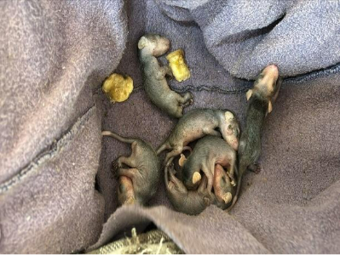
(57481 até 57486) Gambás-de-orelha-branca

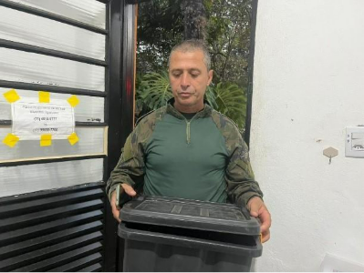
(57514) Pica-pau, adulto, encontrado por porteiro de condomínio. Entregue por GCM Cajamar no dia 01-10-2025

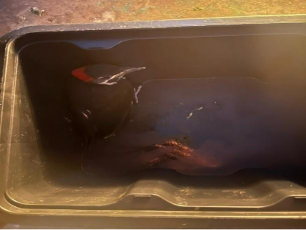
(57514) Pica-pau

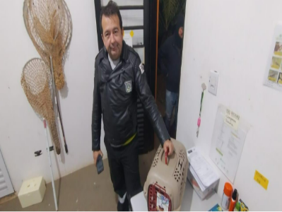
(57574) Gambá-de-orelha-preta, fêmea com filhotes, vítima de atropelamento. Entregue pelo departamento de trânsito de Cajamar no dia 02-10-2025

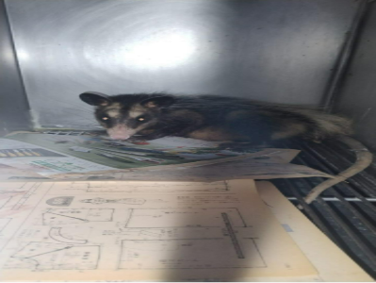
(57574) Gambá-de-orelha-preta


(57578) Andorinha-azul, macho, presa em armadilha de cola em escola. Entregue por GM Cajamar no dia 03-10-2025

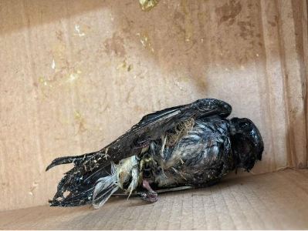
(57578) Andorinha-azul

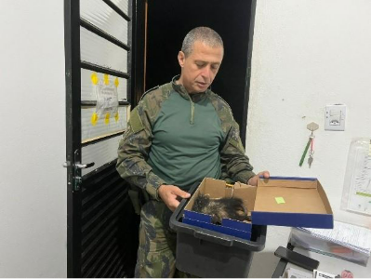
(57597) Gambá-de-orelha-preta, fêmea com filhotes, encontrada atropelada. Entregue pela GM Cajamar no dia 03-10-2025

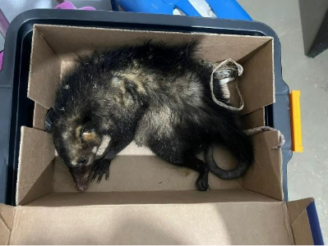
(57597) Gambá-de-orelha-preta


(57726 até 57729) Gambás, estavam no quintal de munícipe. Entregue pela GMA Cajamar no dia 07-10-2025

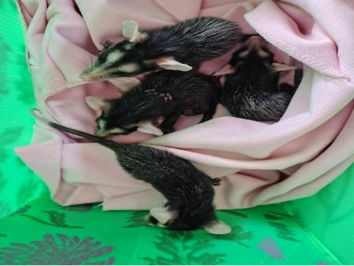
(57726 até 57729) Gambás


(57764) Gambá, filhote órfão, mãe foi atropelada. Entregue pela GMA Cajamar no dia 08-10-2025

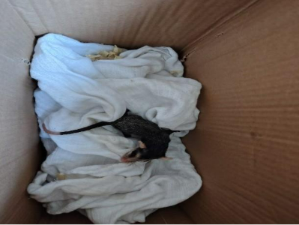
(57764) Gambá


(57813) Quati, encontrado em escola na rodovia anhanguera, positivo para cinomose. Entregue pela GMA Cajamar no dia 09-10-2025

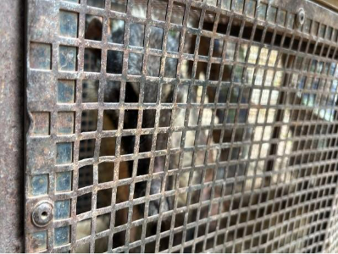
(57813) Quati

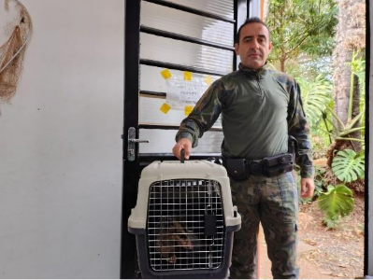
(57841) Gambá-de-orelha-preta, exposição de órgãos. Entregue pela GCM Cajamar no dia 10-10-2025

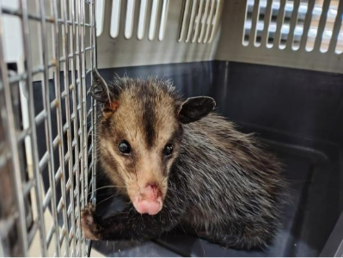
(57841) Gambá-de-orelha-preta


(57882) Gambá, filhote, sem histórico. Entregue pela GCM Cajamar no dia 10-10-2025

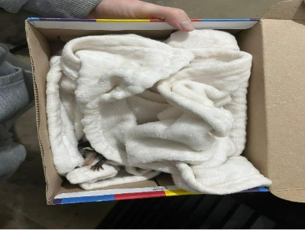
(57882) Gambá

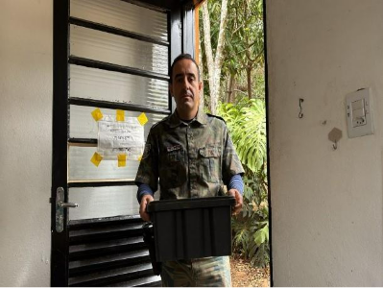
(57931) Gambá-de-orelha-branca, filhote, encontrado em quintal. Entregue pela GMA Cajamar no dia 12-10-2025

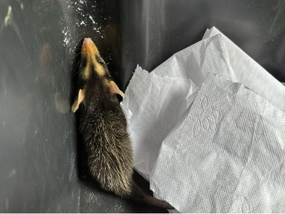
(57931) Gambá-de-orelha-branca

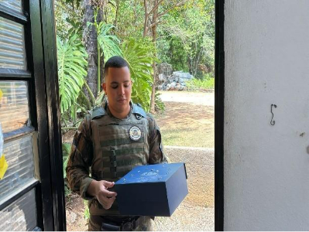
(58057) Gambá-de-orelha-branca, órfão, encontrado em quintal. Entregue pela GCM Cajamar no dia 16-10-2025

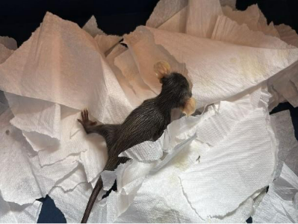
(58057) Gambá-de-orelha-branca

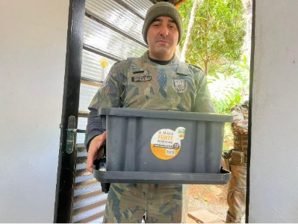
(58169) Passeriforme, filhote, sem histórico. Entregue pela GCMA Cajamar no dia 20-10-2025

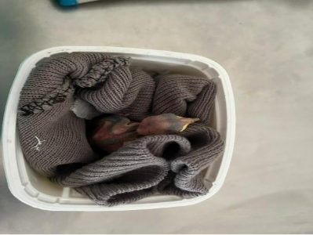
(58169) Passeriforme

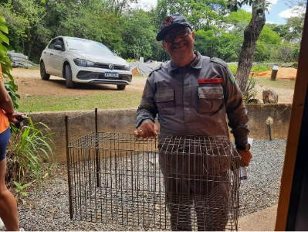
(58174) Teiú, encontrado com amputação de membro anterior esquerdo e miíase. Entregue por Bombeiros de Cajamar no dia 20-10-2025

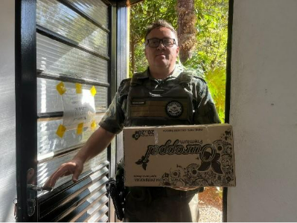
(58189 e 58190) Jacus, filhotes, mãe morta por cães. Entregue pela GCM Cajamar no dia 20-10-2025

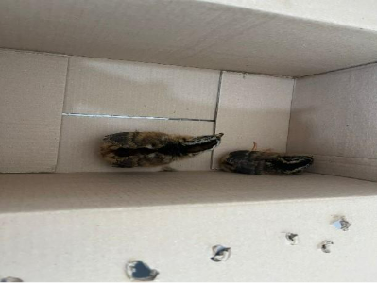
(58189 e 58190) Jacus

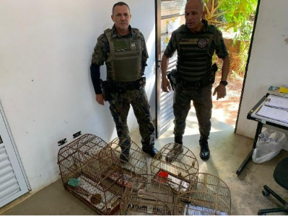
(58298 até 58300) Coleirinhos, (58301) Golinho, (58302) Canário-da-terra, apreensão. Entregue pela GCM Cajamar no dia 23-10-2025

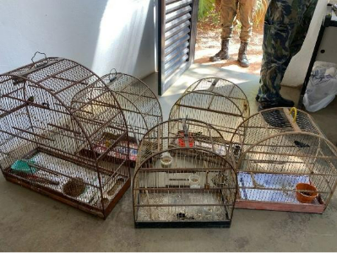
(58298 até 58300) Coleirinhos, (58301) Golinho, (58302) Canário-da-terra



(58519) Sagui-caveirinha, encontrado em supermercado. Entregue pela GCMA Cajamar no dia 30-10-2025

